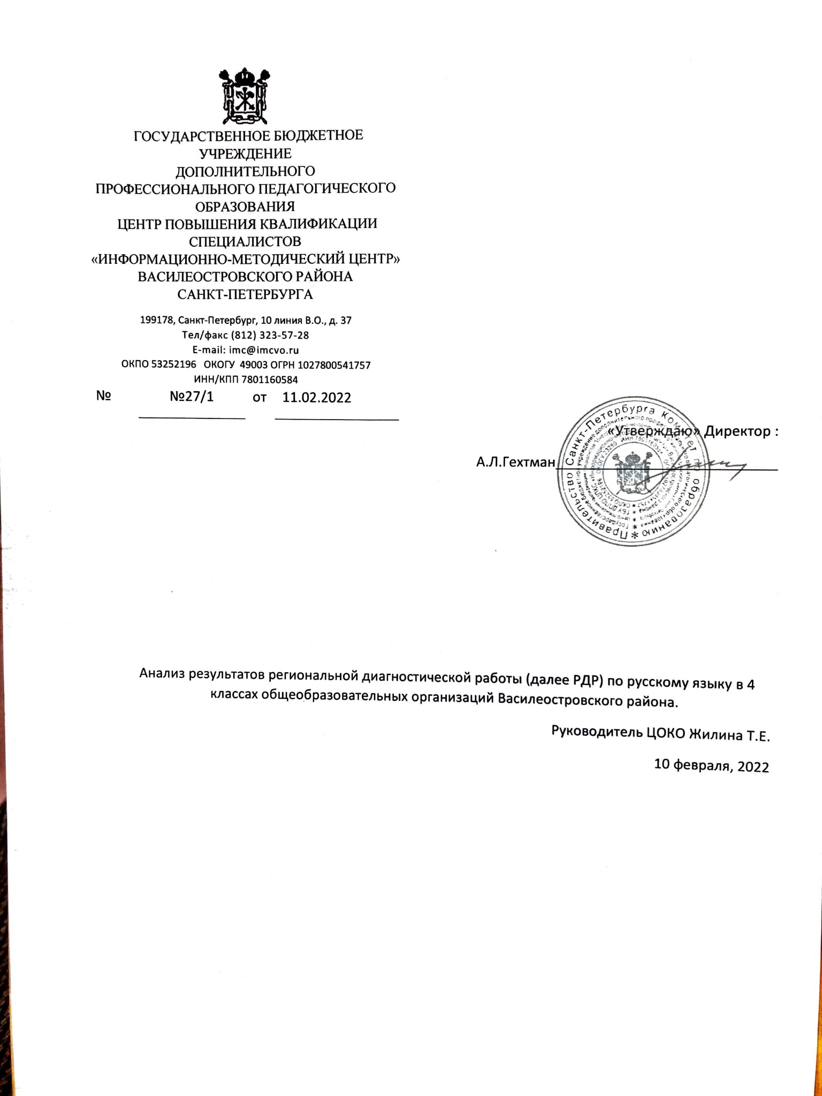
Анализ результатов региональной диагностической работы по русскому языку в 4 классах общеобразовательных организаций Василеостровского района.
РДР проводились 8-10 декабря 2022 года в компьютерной форме с использованием модуля «Знак» информационной системы «Параграф» (далее – модуль «Знак»). На основании распоряжения Комитета по образованию от 08.09.2021 №2527-р «Об утверждении Порядка проведения региональных диагностических работ в государственных образовательных организациях Санкт-Петербурга, реализующих общеобразовательные программы» и распоряжения от 8.09.2021 №2537-р «Об организации проведения региональных диагностических работ в государственных образовательных организациях Санкт-Петербурга, реализующих основные общеобразовательные программы в 2021/2022 учебном году» в работе участвовали учащиеся ОУ 5, 17, 36 на основании назначения и учащиеся ОУ 11, 642, 36, 18, 27, 31 на основании выбора ОО.
Анализ результатов проводится на основе Итогового отчета «Диагностическая работа по математике в 4-х классах» 24.01.2022 СПб2022 (А.М.Белянская и др.) (Далее – Итоговый отчет) и материалов, предоставленных руководителю ЦОКО. Все нормативные документы, цели проведения и материалы работы представлены в Итоговом отчете.
Основные выводы и предложения:
- По организации работы.
  - В районе было организовано независимое наблюдение и взаимопроверка работ. По итогам проверки протоколов наблюдателей нарушений не выявлено.
  - Все принятые меры обеспечивают высокий уровень достоверности результатов.
  - В работе не приняло участие 24 % учащихся 4 классов школ участников. Данная доля соответствует среднему значению по Санкт-Петербургу. В ОУ642 один класс находился в период проведения на дистанционном обучении. В ОУ31 46% учащихся не участвовали в работе, отсутствие учащихся связано с увеличением заболеваемости и подтверждено справками в ОО.
- По результатам диагностической работы:
  - Наибольшие затруднения вызвало задание с развернутым ответом. В целом по городу с заданием с развернутым ответом участники РДР справились не более чем на 51%. См. диаграмму.

Из представленных данных можно сделать вывод о том, что в ОУ17 менее 10% учащихся справились с заданием.
  - У 2 школ района отклонение результатов выше стандартного отклонения. Что говорит о неоднородности результатов.
Для повышения однородности результатов необходимо обеспечить методическую поддержку учреждений, желательно включение данных школ в районные программы работы со школами с низкими результатами.
  - Процент выполнения работы самый низкий в ОУ17. Самые высокие результаты в 4а, гамма, дельта и омега классах ОУ642. Но в 4б ОУ642 результаты значительно ниже. То есть результаты сильно отличаются по классам одной школы. Используя результаты необходимо провести анализ на уровне каждого класса, учителя и ученика, при необходимости оказать методическую и консультационную поддержку.
ОО | Класс | % выполнения работы
ГБОУ гимназия №11 | 4 а | 60
ГБОУ гимназия №11 | 4 б | 63
ГБОУ гимназия №11 | 4 в | 57
ГБОУ гимназия №642 | 4 а | 84
ГБОУ гимназия №642 | 4 альфа | 61
ГБОУ гимназия №642 | 4 б | 56
ГБОУ гимназия №642 | 4 бета | 71
ГБОУ гимназия №642 | 4 г | 54
ГБОУ гимназия №642 | 4 гамма | 85
ГБОУ гимназия №642 | 4 дельта | 83
ГБОУ гимназия №642 | 4 омега | 80
ГБОУ НШДС №36 | 4 а | 59
ГБОУ НШДС №36 | 4 б | 65
ГБОУ СОШ №17 | 4 а | 35
ГБОУ СОШ №17 | 4 б | 27
ГБОУ СОШ №18 | 4 а | 67
ГБОУ СОШ №18 | 4 б | 72
ГБОУ СОШ №18 | 4 в | 82
ГБОУ СОШ №27 | 4 а | 55
ГБОУ СОШ №27 | 4 б | 63
ГБОУ СОШ №27 | 4 в | 63
ГБОУ СОШ №31 | 4 а | 64
ГБОУ СОШ №31 | 4 б | 60
ГБОУ СОШ №31 | 4 в | 55
ГБОУ СОШ №5 | 4 а | 42

  - Средний балл района 13,62, медиана 14, что не значительно отличается от результатов по городу. Медиана выше среднего показывает, что баллы выше среднего получили более половины учащихся.
  - Самый низкий средний балл показала ОУ17 и 5. Эти школы, по-прежнему, не могут справиться с дефицитами знаний и умений учащихся.
  - В РДР по русскому языку все задания соответствовали тем или иным дефицитам ВПР. В большинстве заданий уровень выполнения в сравнении с ВПР снизился. Значительно увеличить процент выполнения (с 47% до 62%) удалось только в задании 11, проверяющем умение на основе данной информации и собственного жизненного опыта обучающихся определять конкретную жизненную ситуацию для адекватной интерпретации данной информации, соблюдая при письме изученные орфографические и пунктуационные нормы. В целом по городу и по большинству районов уровень выполнения заданий РДР в сравнении с заданиями на проверку аналогичных навыком ВПР, ухудшился. Более высокие результаты в среднем показал в том числе Василеостровский район.
  - Высокими и однородными по классам в районе стали результаты ОУ№36. В ОУ18 результаты высокие, но есть незначительное количество очень низких, по сравнению с другими результатов работ. Практику преподавания в школах и классах, показывающей высокие результаты необходимо использовать при организации методической работы. При этом отдельного анализа требует большая разница между результатами разных классов одной параллели в ОУ642.
- Предложения для ИМЦ и методиста по начальной школе:
  - Изучить данные анализа результатов РДР и Итогового отчета.
  - Провести методические совещания по результатам РДР с учетом рекомендаций СПбАППО.
  - Оказать методическую поддержку заместителям директоров по начальной школе в вопросах формирования у учащихся базового уровня необходимых умений.
  - Использовать успешную практику написания данной работы в ОУ№18, 36 и опыт учителей классов ОУ642, показавших высокие результаты.
  - Дать адресные рекомендации учителям ОУ5 и 17 по работе с результатами РДР и осуществлять методическую помощь в вопросах подготовки учащихся по наиболее трудным темам.
- Предложения для ОУ:
  - Изучить данные анализа результатов РДР и Итогового отчета.
  - Принять участие в методическом совещании по результатам РДР.
  - Организовать (в случае необходимости) дополнительные занятия для учащихся ОУ, показавших низкие результаты, с целью корректировки их знаний и умений.
  - Сопоставить результаты работы с результатами учащихся по Всероссийским проверочным работам.
  - Проанализировать эффективность и методическую подготовку учителей, ведущих преподавание в данных классах. Сравнить методику и подходы к преподаванию в классах, показавших существенно различные результаты.

Объективность и достоверность результатов.
В Василеостровском районе не выявлены нарушения при организации и проведении работы, что зафиксировано в Протоколах наблюдателей. Проверка работ осуществлялась согласно районному Положению о взаимонаблюдении и взаимопроверке Региональных диагностических работ.
Учителя начальной школы проверяли работы силами творческой группы сформированной согласно Положению о творческой группе принятым Решением педагогического Совета Пр.№ 4 от 8.12.2021 при участии районного методиста по начальной школе.
Сведения об учащихся выполнявших диагностическую работу.
Из 538 4 классников ОУ5, 36, 11, 642, 17, 18, 27, 31 всего 712 (без классов на д/о) человек (75%) выполняли работу по русскому языку.
Основные результаты работы.
Статистические показатели результатов.
Район | Средний балл | Медиана | Ст.отклонение
Василеостровский | 13,62 | 14 | 4,13
Санкт-Петербург | 13,64 | 14 | 4,5

Статистические показатели результатов участников диагностической работы по учреждениям

ОО | Средний балл | Стандартное отклонение | Доверительный интервал | Попадание в доверительный интервал
ГБОУ гимназия №11 | 13,20 | 4,07 | 0,87 | попадает
ГБОУ гимназия №642 | 15,78 | 4,10 | 0,64 | не попадает, выше
ГБОУ НШДС №36 | 13,59 | 3,58 | 1,06 | попадает
ГБОУ СОШ №17 | 6,83 | 2,90 | 0,84 | не попадает, ниже
ГБОУ СОШ №18 | 16,14 | 3,74 | 0,91 | не попадает, выше
ГБОУ СОШ №27 | 13,25 | 3,66 | 0,89 | попадает
ГБОУ СОШ №31 | 13,04 | 4,05 | 1,07 | попадает
ГБОУ СОШ №5 | 9,14 | 3,33 | 1,39 | не попадает, ниже

Выполнение заданий (% выполнения):
Район | 1 | 2 | 3 | 4 | 5 | 6 | 7 | 8 | 9 | 10 | 11_1 | 11_2 | 11_3 | 11_4
Василеостровский | 68 | 69 | 88 | 67 | 83 | 91 | 67 | 87 | 77 | 78 | 44 | 50 | 49 | 43
Санкт-Петербург (без школ городского подчинения) | 69 | 65 | 87 | 65 | 78 | 90 | 64 | 84 | 72 | 77 | 43 | 62 | 47 | 48

Сравнение выполнения заданий ВПР и РДР по району.
В таблицах ниже представлены результаты выполнения соответствующих друг другу заданий ВПР и РДР в процентном соотношении по району и школам. В таблицах ниже представлены результаты выполнения соответствующих друг другу заданий ВПР и РДР в процентном соотношении по району и школам.
Район | ВПР | РДР | ВПР | РДР | ВПР | РДР
 | 5 | 1 | 4 | 2 | 11 | 3
Санкт-Петербург | 82 | 62 | 79 | 62 | 69 | 62
Василеостровский | 82 | 68 | 80 | 69 | 64 | 88

Район | ВПР | РДР | ВПР | РДР | ВПР | РДР
 | 9 | 4 | 12 | 5 | 3 | 6
Санкт-Петербург | 74 | 62 | 76 | 62 | 84 | 62
Василеостровский | 74 | 67 | 78 | 83 | 84 | 91

Район | ВПР | РДР | РДР | РДР | РДР | ВПР | РДР
 | 1 | 7 | 8 | 9 | 10 | 15 | 11
Санкт-Петербург | 75 | 62 | 62 | 62 | 62 | 47 | 62
Василеостровский | 77 | 67 | 87 | 77 | 78 | 48 | 45

Сравнение выполнения заданий ВПР и РДР по ОО.
 | ВПР | РДР | ВПР | РДР | ВПР | РДР | ВПР | РДР | ВПР | РДР | ВПР | РДР | ВПР | РДР | РДР | РДР | РДР | ВПР | РДР
ОО | 5 | 1 | 4 | 2 | 11 | 3 | 9 | 4 | 12 | 5 | 3 | 6 | 1 | 7 | 8 | 9 | 10 | 15 | 11
ГБОУ гимназия №11 | 92 | 65 | 92 | 60 | 69 | 94 | 75 | 59 | 78 | 82 | 73 | 86 | 81 | 60 | 84 | 73 | 65 | 66 | 47
ГБОУ гимназия №642 | 69 | 82 | 90 | 77 | 61 | 95 | 90 | 78 | 79 | 92 | 88 | 96 | 78 | 85 | 94 | 89 | 87 | 65 | 55
ГБОУ НШДС №36 | 73 | 66 | 78 | 70 | 67 | 86 | 84 | 52 | 77 | 91 | 87 | 91 | 64 | 61 | 82 | 80 | 75 | 31 | 48
ГБОУ СОШ №17 | 47 | 35 | 58 | 50 | 47 | 72 | 69 | 20 | 52 | 59 | 63 | 67 | 72 | 33 | 67 | 70 | 61 | 39 | 8
ГБОУ СОШ №18 | 91 | 68 | 78 | 68 | 67 | 91 | 75 | 78 | 86 | 89 | 90 | 100 | 62 | 75 | 91 | 74 | 80 | 38 | 65
ГБОУ СОШ №27 | 78 | 72 | 93 | 77 | 62 | 94 | 77 | 88 | 94 | 85 | 92 | 97 | 76 | 66 | 97 | 74 | 88 | 62 | 32
ГБОУ СОШ №31 | 91 | 62 | 77 | 64 | 82 | 76 | 95 | 71 | 88 | 65 | 91 | 93 | 89 | 60 | 85 | 69 | 85 | 70 | 44
ГБОУ СОШ №5 | 71 | 45 | 95 | 64 | 46 | 59 | 54 | 41 | 72 | 68 | 82 | 77 | 81 | 50 | 68 | 59 | 50 | 61 | 23

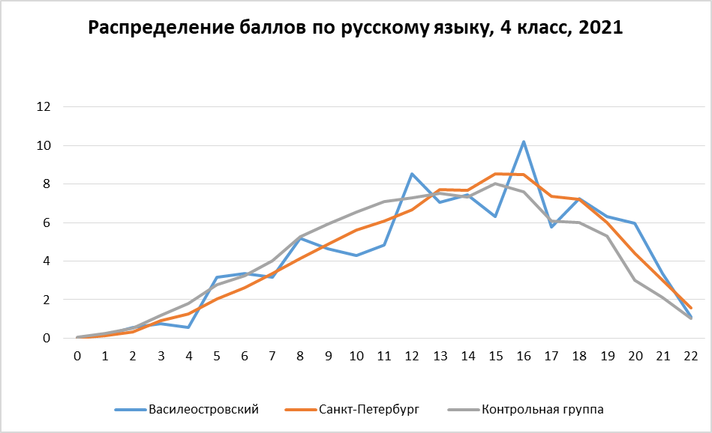

На графике показано распределение (в процентах) обучающихся района, набравших определенный тестовый балл, в сравнении с общим результатом по Санкт-Петербургу. Кривая распределения баллов по району и городу показывает преобладание результатов от 15 до 16. Кроме того, пиковые значения в 16 и 12 баллов, набранных за работу нуждаются в анализе и сравнении с критериями выставления отметок.
Сведения о низких и высоких результатах по ОО
Граница высоких и низких результатов по Санкт-Петербургу определяется как балл 25% лучших и 25% худших обучающихся.
Границей низких результатов был определен порог в 10 баллов, соответствует отметке 2. Среди школ с низкими образовательными результатами низкие результаты (включая ниже порогового) получили 36% учащихся.
Граница высоких результатов – 17 баллов, соответствует отметке 4. Высокий балл набрали 27% учащихся из школ с низкими результатами. Распределение доли результатов участников работы по квартилям. Самые низкие результаты показали учащиеся ОУ17 и ОУ5, продемонстрировав снижение даже по отношению к собственным результатам ВПР.
Распределение результатов работы по русскому языку по квартилям.
квартиль | ОУ5 | ОУ11 | ОУ17 | ОУ18 | ОУ27 | ОУ31 | ОУ36 | ОУ642
1 | 64% | 24% | 89% | 8% | 23% | 25% | 27% | 11%
2 | 32% | 36% | 11% | 26% | 40% | 38% | 27% | 20%
3 | 5% | 18% | 0% | 22% | 17% | 15% | 23% | 19%
4 | 0% | 22% | 0% | 45% | 20% | 22% | 23% | 49%

Распределение отметок за работу по русскому языку.
Отметка | ОУ5 | ОУ11 | ОУ17 | ОУ18 | ОУ27 | ОУ31 | ОУ36 | ОУ642
2 | 73% | 29% | 91% | 8% | 32% | 33% | 30% | 16%
3 | 23% | 31% | 9% | 26% | 31% | 31% | 25% | 15%
4 | 5% | 29% | 0% | 35% | 29% | 27% | 41% | 37%
5 | 0% | 11% | 0% | 31% | 8% | 9% | 5% | 31%

Выполнение заданий по классам ОО.
ОО | Класс | B1 | A1 | A2 | A3 | A4 | A5 | A6 | A7 | A8 | A9 | К1 | К2 | К3 | К4 | Часть 1 | Часть 2 | Сумма
ГБОУ гимназия №11 | 4 а | 81 | 48 | 97 | 45 | 87 | 90 | 74 | 84 | 84 | 65 | 29 | 71 | 45 | 50 | 71 | 47 | 60
ГБОУ гимназия №11 | 4 б | 50 | 65 | 96 | 58 | 81 | 81 | 50 | 85 | 73 | 77 | 35 | 69 | 63 | 55 | 70 | 54 | 63
ГБОУ гимназия №11 | 4 в | 62 | 69 | 88 | 77 | 77 | 85 | 54 | 85 | 62 | 54 | 31 | 62 | 40 | 40 | 71 | 40 | 57
ГБОУ гимназия №642 | 4 а | 90 | 86 | 95 | 81 | 71 | 100 | 90 | 95 | 86 | 95 | 79 | 90 | 100 | 68 | 88 | 79 | 84
ГБОУ гимназия №642 | 4 альфа | 67 | 87 | 87 | 73 | 93 | 87 | 80 | 87 | 87 | 73 | 40 | 33 | 70 | 23 | 82 | 37 | 61
ГБОУ гимназия №642 | 4 б | 58 | 54 | 100 | 75 | 100 | 96 | 67 | 88 | 88 | 79 | 44 | 33 | 60 | 13 | 78 | 31 | 56
ГБОУ гимназия №642 | 4 бета | 91 | 100 | 100 | 100 | 100 | 100 | 87 | 100 | 96 | 96 | 52 | 30 | 72 | 22 | 97 | 39 | 71
ГБОУ гимназия №642 | 4 г | 72 | 22 | 83 | 28 | 89 | 94 | 78 | 83 | 67 | 61 | 64 | 28 | 75 | 29 | 61 | 45 | 54
ГБОУ гимназия №642 | 4 гамма | 95 | 86 | 95 | 90 | 100 | 95 | 95 | 100 | 90 | 86 | 93 | 81 | 98 | 58 | 92 | 75 | 85
ГБОУ гимназия №642 | 4 дельта | 95 | 95 | 100 | 74 | 79 | 95 | 89 | 100 | 100 | 100 | 100 | 11 | 100 | 62 | 91 | 72 | 83
ГБОУ гимназия №642 | 4 омега | 88 | 88 | 94 | 94 | 100 | 100 | 94 | 100 | 100 | 100 | 68 | 53 | 94 | 49 | 95 | 62 | 80
ГБОУ НШДС №36 | 4 а | 50 | 71 | 88 | 58 | 92 | 100 | 58 | 83 | 79 | 63 | 8 | 0 | 50 | 62 | 73 | 43 | 59
ГБОУ НШДС №36 | 4 б | 85 | 70 | 85 | 45 | 90 | 80 | 65 | 80 | 80 | 90 | 15 | 50 | 40 | 78 | 74 | 55 | 65
ГБОУ СОШ №17 | 4 а | 52 | 62 | 81 | 14 | 57 | 86 | 33 | 67 | 90 | 71 | 21 | 24 | 5 | 2 | 58 | 9 | 35
ГБОУ СОШ №17 | 4 б | 20 | 40 | 64 | 24 | 60 | 52 | 32 | 68 | 52 | 52 | 8 | 48 | 4 | 1 | 44 | 8 | 27
ГБОУ СОШ №18 | 4 а | 83 | 61 | 78 | 52 | 91 | 100 | 74 | 87 | 83 | 83 | 61 | 70 | 54 | 56 | 75 | 58 | 67
ГБОУ СОШ №18 | 4 б | 45 | 73 | 95 | 86 | 86 | 100 | 73 | 86 | 64 | 73 | 59 | 95 | 66 | 59 | 78 | 64 | 72
ГБОУ СОШ №18 | 4 в | 75 | 70 | 100 | 100 | 90 | 100 | 80 | 100 | 75 | 85 | 73 | 95 | 85 | 69 | 87 | 76 | 82
ГБОУ СОШ №27 | 4 а | 63 | 71 | 100 | 83 | 92 | 92 | 79 | 96 | 63 | 83 | 38 | 21 | 0 | 28 | 81 | 24 | 55
ГБОУ СОШ №27 | 4 б | 73 | 77 | 91 | 86 | 82 | 100 | 59 | 95 | 82 | 82 | 52 | 32 | 11 | 47 | 83 | 40 | 63
ГБОУ СОШ №27 | 4 в | 84 | 84 | 89 | 95 | 79 | 100 | 58 | 100 | 79 | 100 | 53 | 32 | 0 | 42 | 87 | 35 | 63
ГБОУ СОШ №31 | 4 а | 63 | 88 | 94 | 88 | 44 | 100 | 56 | 75 | 56 | 100 | 28 | 69 | 34 | 55 | 78 | 47 | 64
ГБОУ СОШ №31 | 4 б | 63 | 58 | 68 | 84 | 79 | 100 | 53 | 89 | 74 | 74 | 18 | 37 | 58 | 51 | 74 | 44 | 60
ГБОУ СОШ №31 | 4 в | 60 | 50 | 70 | 45 | 70 | 80 | 70 | 90 | 75 | 85 | 58 | 60 | 15 | 41 | 66 | 41 | 55
ГБОУ СОШ №5 | 4 а | 45 | 64 | 59 | 41 | 68 | 77 | 50 | 68 | 59 | 50 | 16 | 45 | 11 | 25 | 57 | 23 | 42

Итоговый отчет (общий для всех ОО города) представлен на сайте Санкт-Петербургского центра оценки качества образования и информационных технологий. Санкт-Петербургская региональная система оценки качества образования. В разделе Отчеты: https://monitoring.spbcokoit.ru/procedure/1001/2649

